DIA 58: VIERNES 19 DE JUNIO.
¡BUENOS DÍAS A TODOS!

Tarea 1: Corregir los ejercicios de comprensión lectora 1, 2, 3, 4, 5, 6 y 8 del libro de Trotamundos.
EJERCICIO 1: El hombre y la mujer que vivían en un pequeño pueblo.
EJERCICIO 2: Encontró una princesa diminuta dentro de la carroza.
EJERCICIO 3: El primer deseo: que tuvieran una salchicha gigante que pudieran comer el resto de años. El segundo deseo: que se le pegase a la nariz de su marido. Tercer deseo: que la salchicha se soltara de la nariz de su marido.
EJERCICIO 4:
- Al principio son felices porque se amaban.
- Después dejaron de serlo cuando al marido se le pegó la salchicha a la nariz.
- Al final vuelven a ser felices cuando se le suelta la salchicha de la nariz.
EJERCICIO 5:
- GUISARON
- DISCUTIR
- AUXILIÓ.
EJERCICIO 6: “Si estás casado, le concederé a tu esposa tres deseos, y lo que pida se cumplirá”. “¿Quién eres y dónde vives? ¿Eres rico?”.
EJERCICIO 8: RESPUESTA LIBRE.
Tarea 2: Corregir las hojas 58, 59, 60 y 61 del cuaderno de ortografía.
Página 58
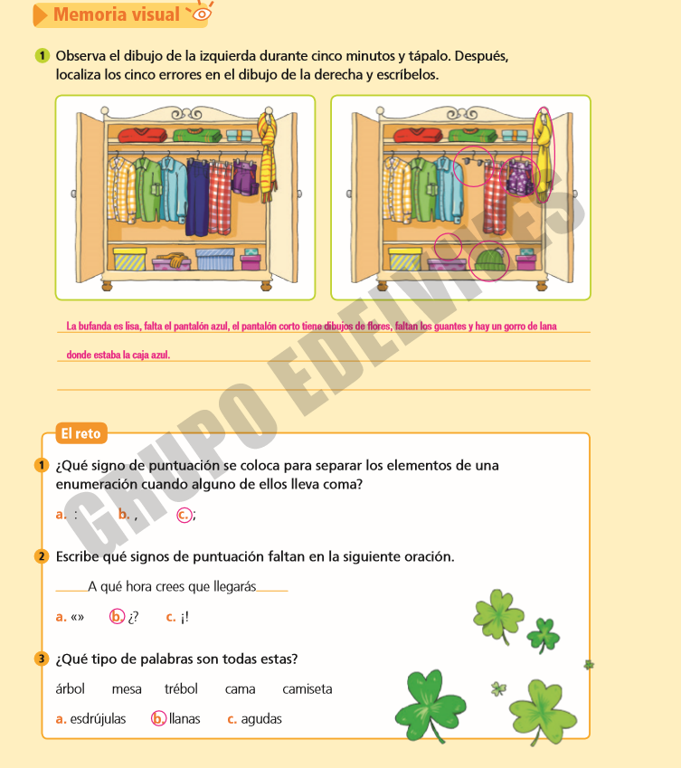

Página 59
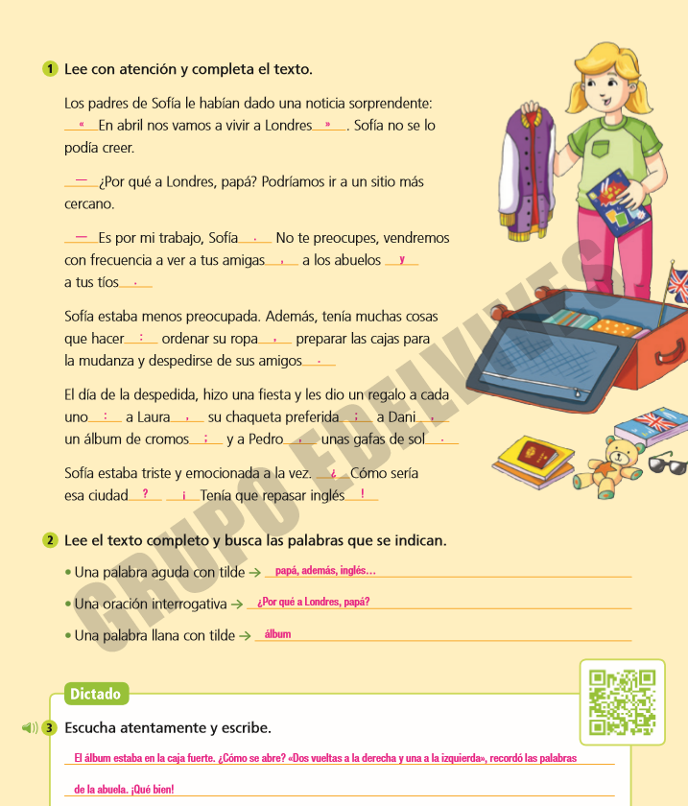

Página 60
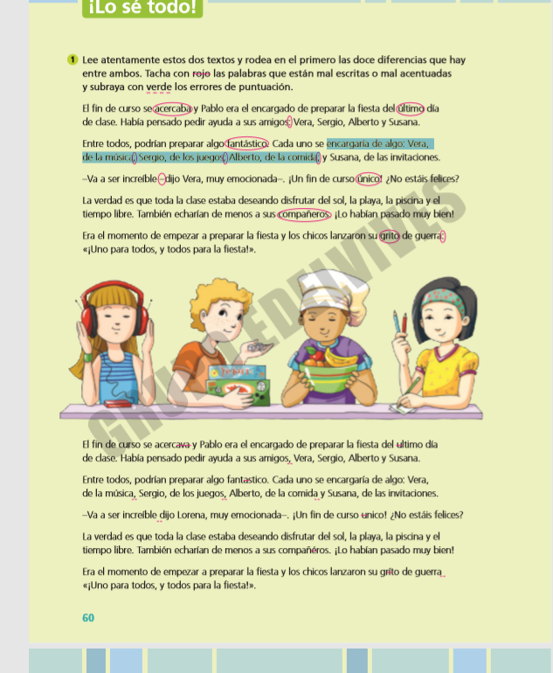

Página 61
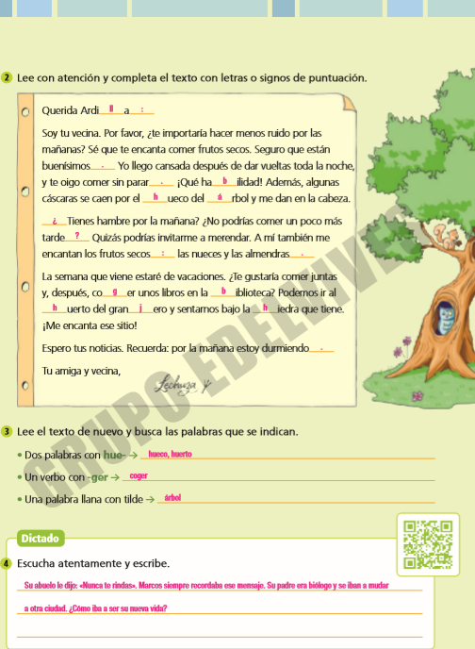
Tarea 3: hoy vamos a continuar con el último punto del libro de lengua que es “la entrevista”. Podéis leer la página 246 para que veáis un ejemplo.
Tenéis que realizar una entrevista a una persona de vuestra familia o a un amigo. Formularle preguntas acerca de sus estudios, trabajo, aficiones, familia, hechos importantes de su vida.
Podéis escribir las preguntas en el cuaderno e ir rellenándolas con las respuestas que os vayan dando o si preferís podéis grabaros y mandarme la grabación. Lo que queráis y os resulte más fácil.

Os recuerdo:
- Nuestro objetivo en este mes es llegar a las 1000 grullas. Llevamos 411. Necesitamos vuestra ayuda para conseguir el objetivo. Mandadme un correo con las grullas que vayáis haciendo para incorporarlo en el recuento.
No olvidéis mandarme las tareas de hoy (19/06) a mi correo. Si tenéis cualquier duda no dudéis en contactar conmigo: marta.fernandez@sanviatorvalladolid.com.


